Rvi-Molecules - Ensino de Geometria molecular de química com base em realidade Virtual imersiva e ilusão de ótica– BCC

Leonardo Rovigo, Dalton Solano dos Reis – Orientador

Curso de Bacharel em Ciência da Computação

Departamento de Sistemas e Computação

Universidade Regional de Blumenau (FURB) – Blumenau, SC – Brasil

lrovigo@furb.br, dalton@furb.br

**Resumo:** Este artigo descreve o desenvolvimento e testes de um aplicativo com o objetivo de apresentar conteúdo e exercícios sobre moléculas químicas e suas estruturas com o uso de realidade virtual imersiva e ilusão de ótica para auxiliar no aprendizado. O aplicativo foi desenvolvido utilizando o Unity como motor gráfico e a biblioteca da Oculus Integration responsável pela parte de realidade virtual. Para validar a funcionalidade do aplicativo foram realizados testes com usuários acostumados com a realidade virtual e usuários professores do curso de ciências da computação e química que não possuíam experiencia com a realidade virtual. Por fim, realizadas essas validações, foi verificado que o aplicativo cumpre seu objetivo.

**Palavras-chave**: Ciência da computação, Realidade virtual, Unity, Oculus Integration, Quimica.

# Introdução

A forma como é apresentado o conteúdo de química para os estudantes têm um grande impacto no quanto eles irão aprender sobre o assunto, como é explicado por Santos *et al*. (2013). Quando são passados apenas informações que precisam ser memorizadas sem que haja algum tipo de interação, o processo acaba se tornando maçante e pode chegar a deixar os alunos desmotivados (SANTOS *et al*., 2013). Para tentar fugir dessa perspectiva de memorização de conteúdo sem interação, a utilização da realidade virtual e da ilusão de ótica podem servir como alternativas para deixar o aluno mais motivado.

A realidade aumentada, como explicado por Kirner e Tori (2006, p.22), traz um pedaço ou um objeto do mundo virtual para o mundo real, permitindo que o usuário possa interagir com esse elemento. A realidade aumentada utiliza diversos recursos para suprir a necessidade de equipamentos especiais que a realidade virtual possui (KIRNER; TORI; 2006, 25). Assim pode ser visto que é mais prático utilizar a realidade aumentada devido a necessidade de utilizar menos equipamentos. Além disso, a realidade aumentada permite que o usuário tenha mais interação com o conteúdo sem a necessidade de estar no ambiente físico acadêmico, permitindo que o material possa ser utilizado como uma ferramenta extra ao ensino com a qual o aluno possa aprender sozinho (FORTE et al., 2008).

Já a ilusão de ótica é um conceito que utiliza os sentidos para alterar a forma como é percebido algum objeto, como explica Bevilaqua (2010, p.6) ao afirmar que tudo que é percebido não depende somente da realidade, mas sim de como ela é percebida através dos órgãos sensoriais e do sistema nervoso. As ilusões de ótica podem ser utilizadas para atrair a atenção dos alunos ao conteúdo, como demostram Iavorski e Saito (2014) ao descrever que os estudantes ficaram impressionados e que começaram a interagir com a imagem na qual foi aplicada a anamorfose.

Santos *et al*. (2013) explicam que a utilização de diversas metodologias e estratégias favorecem à motivação e participação dos alunos e que isso pode contribuir para uma aprendizagem mais efetiva. Assim pode-se notar que existe uma necessidade de disponibilizar o conteúdo de ensino de uma forma mais interativa. Então esse trabalho pretende estudar como qualificar o ensino sobre moléculas químicas com realidade virtual e a ilusão de ótica.

# FUNDAMENTAÇÃO TEÓRICA

Nesta seção é apresentada uma fundamentação aos temas abordados no artigo. A primeira seção abordará o tema da química, átomos e moléculas. Já a segunda trata sobre a realidade virtual. A terceira se refere a ilusão de ótica. E por último temos a comparação dos trabalhos correlatos.

## Quimica.

A química é a ciência da matéria e de suas mudanças. Assim nenhum material independe da química, o que implica que ela é uma ciência de extrema importância. Visto que está presente desde os tempos antigos, como por exemplo na transformação de minérios em metais (ATKINS, 2018). Na química existem vários conceitos importantes, dois deles seriam os átomos que são a menor parte possível da matéria, e as moléculas que são um grupo de átomos ligados de uma forma específica. Cada molécula possui sua fórmula molecular, que seria a quantidade de átomos de cada tipo presentes em cada molécula. Como por exemplo, a molécula H2O, que contém 1 átomo de oxigênio e 2 átomos de hidrogênio (ATKINS, 2018).

Um átomo é formado por um núcleo de carga positiva que é cercado de elétrons com carga negativa, esses elétrons cancelam a carga positiva do núcleo e isso faz com que o átomo não tenha carga. Para cada um dos elétrons o núcleo possui uma partícula de carga positiva que é chamada de próton. O número de prótons do núcleo do átomo é chamado de número atômico, como exemplo pode ser usado o hidrogênio que possui apenas 1 próton em seu núcleo, com isso seu número atômico é 1 (ATKINS, 2018).

Quando uma substância é composta apenas por um tipo de átomo ela é chamada de elemento. Os elementos estão dispostos na tabela periódica com base em seu número atômico e suas outras propriedades físicas e químicas (ATKINS, 2018). A Figura 4 é um exemplo de tabela periódica em que é possível ver os elementos descobertos até 2018.

Quando os elementos são ligados uns aos outros eles se tornam compostos. Os compostos podem ser moleculares ou iônicos. Os compostos iônicos são compostos formados pela junção de íons que são átomos com carga positiva ou negativa. Já os compostos moleculares são formados por moléculas que são átomos ligados em uma forma específica (ATKINS, 2018).

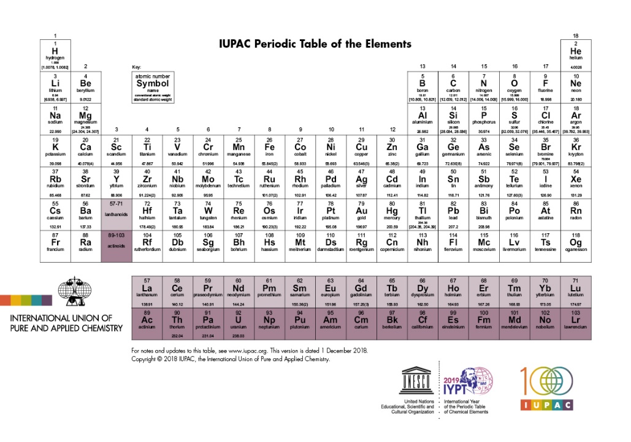

Figura 1 - Tabela periódica dos elementos

Fonte: International Union of Pure and Applied Chemistry (2018).

Os compostos moleculares possuem diferentes formas de serem representados, entre elas existem a fórmula molecular e a fórmula estrutural. A fórmula molecular é a fórmula que demonstra a quantidade de átomos de cada elemento em uma única molécula do composto, como exemplo, pode ser usado a fórmula H2O que é a fórmula molecular da água. Já a fórmula estrutural mostra como os átomos estão ligados, como exemplo, pode ser usado a fórmula estrutural da água representada na Figura 5 (ATKINS, 2018).

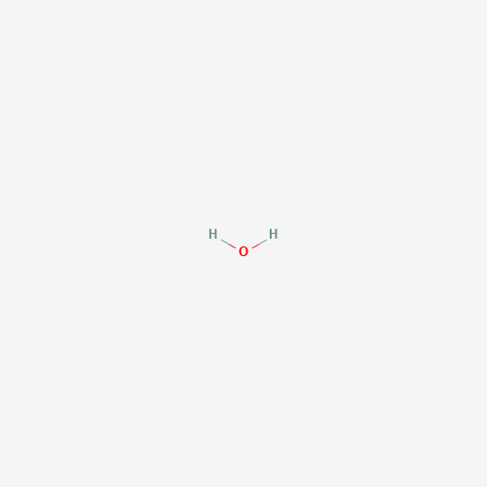

Figura 2 - Fórmula estrutural da água

Fonte: Pubchem (2020).

As ligações dos átomos são ligações químicas formadas quando os elétrons nas camadas mais externas (elétrons de valência) trocam de posição. Se os elétrons foram transferidos completamente de um átomo para o outro o resultado é um íon obtido através de uma ligação iônica. Caso os elétrons sejam compartilhados entre os átomos então o resultado é uma molécula discreta obtida através de uma ligação covalente (ATKINS, 2018).

Para representar os padrões das ligações das moléculas pode ser desenhada a estrutura de Lewis. Lewis propôs a regra do octeto, na qual os elementos compartilhavam seus elétrons até terem uma configuração parecida com a de um gás nobre, geralmente ficando com um total de oito elétrons de valência. Como exemplo pode ser usada a ligação entre dois átomos de flúor, formando a molécula F2. Para os átomos de flúor atingirem seus octetos eles devem compartilhar um elétron, fazendo com que fiquem com um par de elétrons compartilhados e três pares isolados. Um par isolado são pares de elétrons que não participam diretamente de nenhuma ligação. Com isso Lewis chegou em uma forma de representar as configurações dos elétrons de valência, a estrutura de Lewis. Na estrutura de Lewis os átomos são representados por seus símbolos químicos, as ligações por linhas e os pares isolados por pontos. Para exemplificar pode ser observada a Figura 6 que demonstra a ligação entre dois átomos de flúor (ATKINS, 2018).

Figura - Ligação de dois átomos de flúor



Fonte: Atkins (2018).

O modelo de Lewis demonstra a ligação de cada átomo, porém não mostra como os átomos estão arranjados no espaço. Para fazer a representação dos átomos no espaço podemos usar o modelo da repulsão dos pares de elétrons da camada de valência (VSEPR) o qual amplia a teoria de Lewis adicionando regras para explicar os ângulos das ligações e formas das moléculas simples (ATKINS, 2018). De acordo com Atkins (2018) as regras são as seguintes:

1. as ligações e os pares isolados do átomo central, conhecidas como regiões de alta concentração de elétrons tendem a se afastar o máximo umas das outras mantendo a mesma distância do átomo central;
2. uma ligação múltipla é considerada uma única região de alta concentração;
3. para descrever a forma de uma molécula deve ser considerado apenas as posições do átomo;
4. a repulsão de uma ligação de um par isolado é maior que as dos pares de ligação.

Com isso, para conseguir representar as moléculas e suas ligações em um modelo tridimensional é necessário construir sua representação bidimensional seguindo a estrutura de Lewis e então aplicar as regras de criação do modelo VSEPR. Assim será obtido uma representação da molécula com forma semelhante a uma das moléculas da Figura 7.

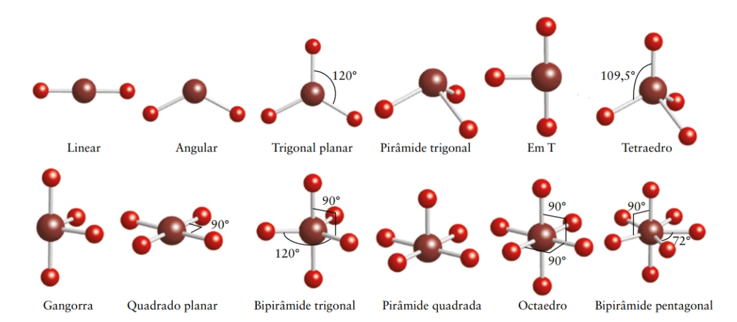

Figura 4 - Nomes das formas de moléculas simples e seus ângulos de ligação

Fonte: Atkins (2018).

## Realidade Virtual

A realidade virtual é uma interface para acessar aplicações que permitem a visualização e movimentação em ambientes tridimensionais em tempo real. A realidade virtual permite ao usuário interagir com situações imaginárias ou com ambientes próximos aos ambientes da vida real. Ao entrar em um ambiente virtual é importante que o usuário sinta que está atuando em tempo real dentro do ambiente. Para que essa sensação seja possível não deve haver atrasos maiores que, aproximadamente, 100 milissegundos (KIRNER; TORI; 2006, p.6).

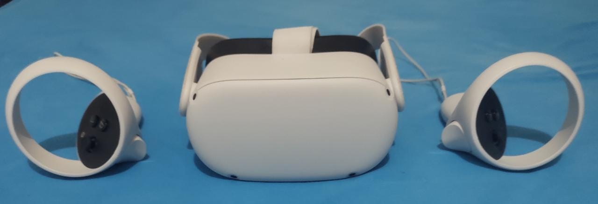Atualmente existem diversos equipamentos que permitem o usuário entrar no mundo virtual, um exemplo é o Oculus Quest 2 (Figura 5). Esse equipamento é um capacete de realidade virtual que permite que o usuário interaja com o ambiente virtual através de dois controles que são observados pelas diversas câmeras que estão espalhadas em volta do capacete. A utilização dos capacetes de realidade virtual pode causar diversas reações desconfortáveis no usuário para essas reações é dado o nome de *Motion Sickness*. Essas situações ocorrem geralmente quando há uma movimentação dentro da aplicação, porém o usuário está parado (PATRÃO; PEDRO; MENEZES, 2015), como exemplo pode ser usando aplicações que permitem o usuário dirigir um carro, nesse caso o usuário está para no mundo real e no mundo virtual o carro está se movimentando.

Figura - Oculus Quest 2

Fonte: elaborado pelo autor.

## Ilusão de ótica

A parede do olho humano é formada por 3 camadas. A camada externa que é fibrosa e inclui a córnea, o epitélio córneo, a conjuntiva e a esclera. A camada média que é vascular e nela estão a íris e a coroide. Por fim a camada interna que é inervada e nela está a retina (Silva *et al*., 2019).

O sistema visual detecta e interpreta ondas eletromagnéticas chamadas de fótons. Na retina há fotorreceptores que captam as informações e enviam para o sistema nervoso central. A formação de uma imagem através da visão funciona da seguinte forma, a energia luminosa que chega na retina é convertida em impulsos elétricos e enviada ao cérebro e lá são formados diversos padrões de formas claras e escuras que são sobrepostas e a partir da comparação e interpretação dessas formas temos a visão (Silva *et al*., 2019).

A percepção é uma simulação do mundo criada através dos sentidos e das experiências de cada pessoa. Quando a percepção não corresponde à realidade surge uma ilusão. A ilusão de ótica são situações que enganam o cérebro por um momento fazendo com que ele capte ideias falsas (Silva *et al*., 2019). Entre as diversas formas de gerar uma ilusão de ótica existe a anamorfose. A anamorfose pode ser considerada uma técnica utilizada para deformar a imagem para que o observador consiga ver ela da forma correta apenas de um determinado ponto de vista (IAVORSKI, 2014). Um exemplo de anamorfose pode ser observado na Figura 9, na parte esquerda da imagem pode ser observado um globo em 3D e na parte da direita pode ser observado o globo em sua forma deformada.

Figura 6 - Anamorfose aplicada em um globo

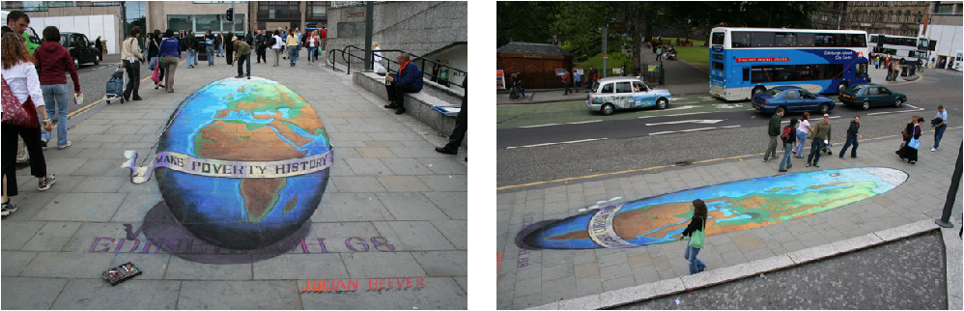

Fonte: Beever (2020).

## TRABALHOS CORRELATOS

Nesta seção são apresentados alguns trabalhos correlatos com características semelhantes aos principais objetivos do estudo proposto. O primeiro é um aplicativo que demonstra moléculas químicas e suas ligações através da realidade aumentada (PINTO; PILAN; ALMEIDA, 2018). Já o segundo é um aplicativo que disponibiliza informações em realidade aumentada sobre os elementos da tabela periódica (GUIMARÃES et al., 2018). Por fim o terceiro é um aplicativo que demonstra elementos químicos e modelos atômicos em realidade aumentada e a tabela periódica e suas informações (QUEIROZ; DE OLIVEIRA; REZENDE, 2015).

Quadro 1 – Desenvolvimento de um aplicativo para ensino de química usando realidade aumentada

|  |  |
| --- | --- |
| Referência | Pinto, Pilan e Almeida (2018) |
| Objetivos | Criar um aplicativo para smartphones usando a realidade aumentada aplicada ao ensino de química e criar uma maneira de observar e estudar moléculas químicas mais interativa. |
| Principais funcionalidades | Permite realizar a colisão entre duas moléculas em realidade aumentada e com isso criar uma molécula. |
| Ferramentas de desenvolvimento | Foi utilizado o Unity 2018, Vuforia e a linguagen c# |
| Resultados e conclusões | Pinto, Pilan e Almeida (2018) comentam que o Unity e o Vuforia foram excelentes ferramentas para o desenvolvimento de aplicativos com ambientes em realidade aumentada e que esperam que o aplicativo consiga melhorar o processo de aprendizagem como uma ferramenta extra ao ensino. |

Fonte: elaborado pelo autor.

Pinto, Pilan e Almeida (2018) iniciaram sua implementação fazendo a modelagem de algumas moléculas químicas em um ambiente virtual sem a utilização da realidade aumentada. Após a modelagem foi adicionado a parte de realidade aumentada no aplicativo e implementado processos em C#. Por fim na Figura 7 pode ser observado o resultado do desenvolvimento do aplicativo que demonstra uma molécula de água (H²O) criada colidindo outras moléculas.

Figura - Molécula de água

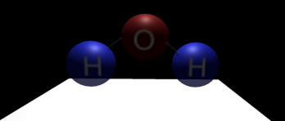

Fonte: Pinto, Pilan e Almeida (2018).

Quadro - Tabela periódica com realidade aumentada aplicada no processo de ensino e aprendizagem de química

|  |  |
| --- | --- |
| Referência | Guimarães et al. (2018) |
| Objetivos | Criar um aplicativo acessível que utiliza a realidade aumentada para auxiliar na aprendizagem sobre elementos da tabela periódica. |
| Principais funcionalidades | Apresentar as informações dos elementos da tabela periódica e visualizar o elemento em 3D utilizando a realidade aumentada. |
| Ferramentas de desenvolvimento | Foi utilizado o Unity3D, Vuforia, SketchUp e o Blender. |
| Resultados e conclusões | Guimarães et al. (2018) explicam que as ferramentas tecnológicas podem proporcionar resultados significativos no processo de ensino e como trabalho futuro pretendem utilizar o aplicativo criado em uma instituição de ensino para verificar as contribuições dele no contexto escolar. |

Fonte: elaborado pelo autor.

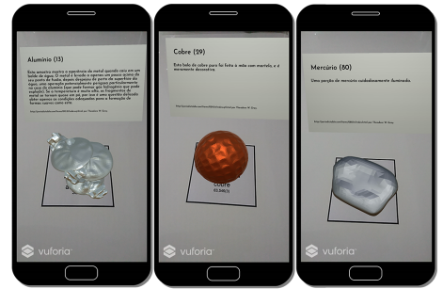Guimarães et al. (2018) desenvolveram o aplicativo utilizando o Unity3D e o Vuforia para cuidar das partes de desenvolvimento e realidade aumentada. Para a parte de modelagem foram utilizados dois aplicativos o SketchUp e o Blender. Com isso conseguiram criar sua aplicação que com a leitura de marcadores apresentam o resultado demonstrado na Figura 8.

Figura - Leitura dos marcadores e apresentação dos elementos

Fonte: Guimarães et al. (2018).

Quadro - Realidade aumentada no ensino da química: elaboração e avaliação de um novo recurso didático

|  |  |
| --- | --- |
| Referência | Queiroz, de Oliveira e Rezende (2015) |
| Objetivos | Desenvolver um software educativo para auxiliar no ensino de química e demonstra que a informática pode ajudar no aprendizado. |
| Principais funcionalidades | Apresentar a tabela periódica e informações sobre ela, além disso demonstra elementos químicos e seus modelos atômicos em realidade aumentada. |
| Ferramentas de desenvolvimento | Foram utilizados o ARToolKit e a linguagem C. |
| Resultados e conclusões | Queiroz, de Oliveira e Rezende (2015) realizaram um questionário com diversos alunos que utilizaram o software, com isso chegaram à conclusão que a inovação ao utilizar a realidade aumenta gerou mais interesse nos alunos. |

Fonte: elaborado pelo autor.

Para desenvolver a sua aplicação Queiroz, de Oliveira e Rezende (2015) explicam que utilizaram o ArToolkit e que ele exige diversas bibliotecas para seu funcionamento como a DSVideo, Glut e OpenGL. Estas bibliotecas podem ser obtidas no site do ARToolKit. Com isso os Autores chegaram no resultado demonstrado na figura tal que demonstra alguns elementos que são abrangidos pela aplicação e um exemplo do funcionamento da parte de realidade aumentada.

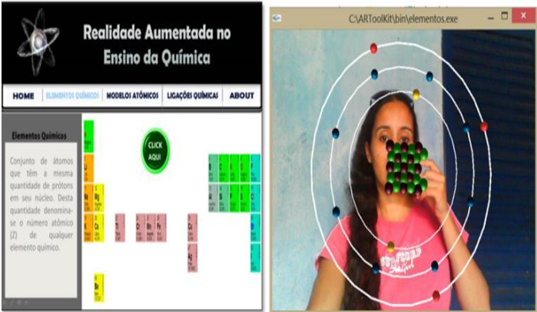Figura - Elementos implementados e exemplo de funcionamento

Fonte: Queiroz, de Oliveira e Rezende (2015).

# DESCRIÇÃO DO APLICATIVO

Este capítulo pretende apresentar os detalhes de especificação e implementação do aplicativo. Assim serão apresentadas duas seções. A primeira seção apresenta um diagrama de classe dos scripts e os requisitos do aplicativo. A segunda seção apresenta o que foi implementado, mostrando o código fonte além de detalhar sobre a utilização do aplicativo.

## Especificação

O aplicativo desenvolvido disponibiliza ao usuário uma aplicação em realidade virtual que possibilita o aprendizado sobre moléculas químicas através da interação com a tabela periódica e da utilização da anamorfose. Para detalhar sobre os scritps utilizados pode ser observada a Figura 7.

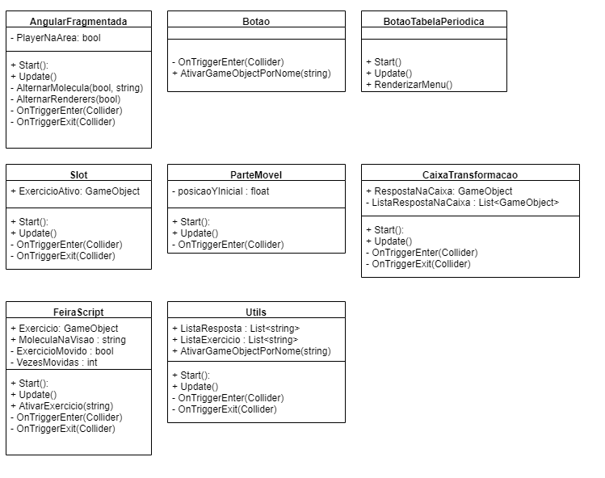

Figura - Diagrama de classe

Fonte: elaborador pelo autor.

Por fim, para desenvolver o aplicativo foram listados os seguintes requisitos funcionais (RF) e requisitos não funcionais (RNF):

1. utilizar a anamorfose para esconder várias moléculas em uma cena (RF);
2. permitir que o usuário se movimente no espaço virtual (RF);
3. permitir que o usuário pegue objetos com os controles (RF);
4. permitir que o usuário escolha um exercício utilizando a tabela periódica (RF);
5. permitir que o usuário amplie o texto utilizando o projetor (RF);
6. permitir que o usuário responda o exercício colocando uma molécula na caixa e apertando um botão (RF);
7. permitir que o usuário verifique sua resposta achando a molécula na cena (RF);
8. disponibilizar uma dica sobre como é construída a molécula para que seja encontrado mais facilmente (RF);
9. utilizar o Unity e a linguagem de programação C# para desenvolver o aplicativo (RNF);
10. utilizar a biblioteca da Oculus para implementar a realidade virtual (RNF);
11. utilizar o Blender como uma das ferramentas para fazer a modelagem em 3D (RNF);
12. utilizar o Blender para aplicar a anamorfose nas moléculas (RNF).

## implementação

Para implementar o aplicativo foi utilizada a linguagem de programação C#, a ferramenta de desenvolvimento Unity e a biblioteca de desenvolvimento em realidade virtual Oculus Integrations. O aplicativo foi dividido em quatro partes que são nomeadas de mesas, cada mesa possui sua funcionalidade. A mesa um tem a funcionalidade de mostrar as instruções referentes ao controle, exibir a tabela periódica e permitir selecionar um exercício. Na mesa dois há um projetor para ampliar os passos do exercício e uma caixa com as opções de resposta. Na mesa três existe uma breve explicação sobre anamorfose e uma área onde o usuário deve identificar a molécula escondida com a anamorfose. Por fim, na mesa quatro há duas caixas uma para o usuário colocar a molécula escolhida e outra para entregar ao usuário uma representação física da molécula caso sua resposta ao exercício esteja certa. Para entender melhor a disposição das mesas é possível observar a Figura 1 que demonstra uma visão geral da disposição das mesas.

Figura 11 - Disposição das mesas

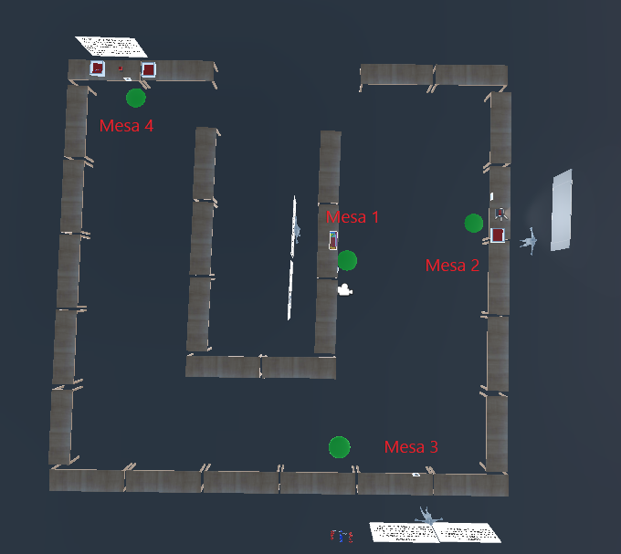

Fonte: elaborado pelo autor

Para desenvolver a primeira mesa foram usados alguns canvas para mostrar os controles e para construir a tabela periódica, também foram criados diversos scripts em C# para realizar o controle de visibilidade dos menus. Para utilizar as funcionalidades da mesa um o usuário deve utilizar o controle direito para apontar para a tabela periódica e com o trigger do controle direito deve selecionar um elemento, assim será mostrado a ele um exercício referente ao elemento e a molécula que foi selecionada como consta na Figura 2.

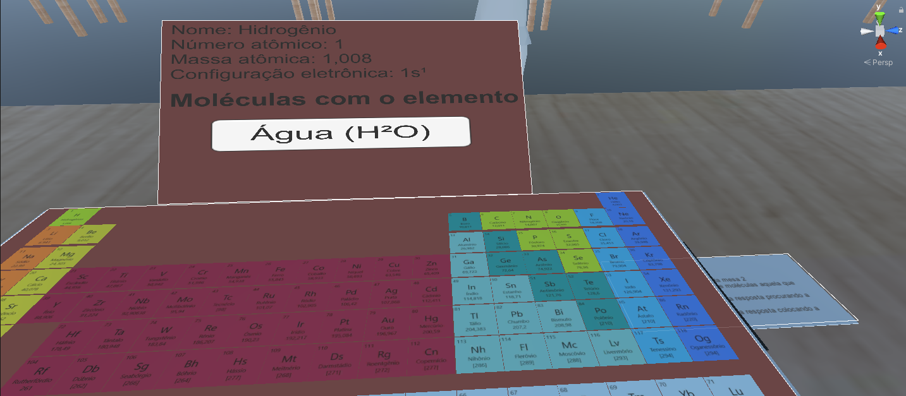

Figura - Tabela periódica da mesa um

Fonte: elaborado pelo autor

No desenvolvimento da segunda mesa foi criado, utilizando os próprios objetos do Unity, um modelo de projetor e um modelo de caixa. Ao colocar a ficha do exercício no projetor ele transfere os textos da ficha para um canvas e mostra todas as moléculas necessárias como demonstrado na Figura 3. Para chegar nesse comportamento foi utilizado um script com o código do Quadro 2 que é executado quando a ficha do exercício entra em contato com a parte vermelha do projetor.

Figura - Projetor e caixa da mesa dois

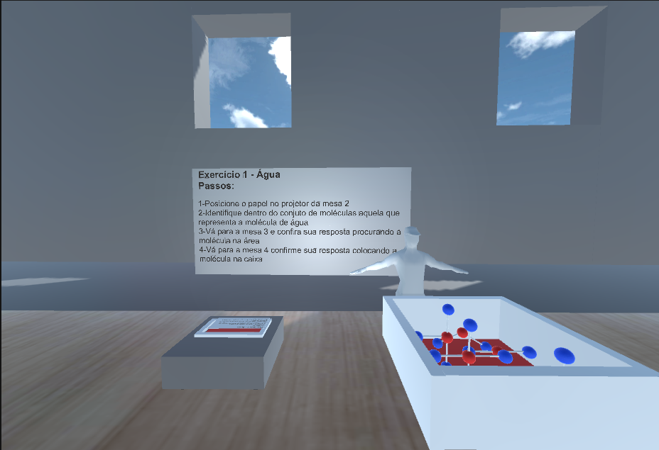

Fonte: elaborado pelo autor

Quadro - Métodos para transferir o texto para o projetor e ativar as moléculas

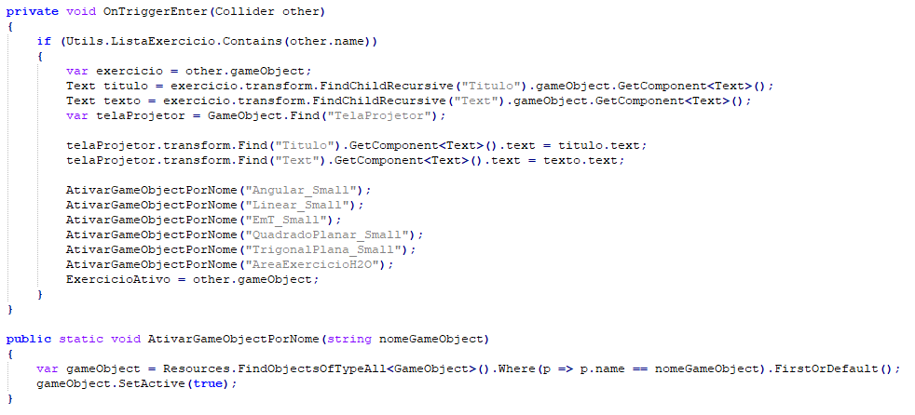

Fonte: elaborado pelo autor

Para o desenvolvimento da terceira mesa foram utilizados alguns canvas com informações sobre anamorfose e diversas moléculas fragmentadas para compor a área na qual é escondida a resposta do exercício como demonstrado na Figura 4. Nesse desenvolvimento foram utilizados diversos colliders e um script, com o código do Quadro 3, para permitir que seja substituída a molécula aplicada a anamorfose pela molécula sem a ilusão com a finalidade de facilitar a visualização.

Figura 14 - Área com a resposta escondida com anamorfose

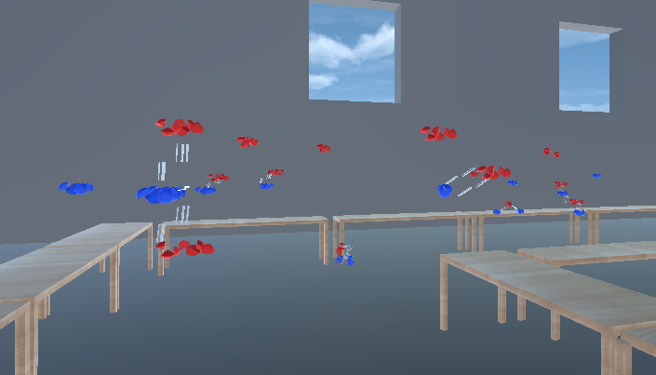

Fonte: elaborado pelo autor

Fonte: elaborado pelo autor

Quadro 5 - Código para alternar a visibilidade da molécula dependendo da colisão dos colliders

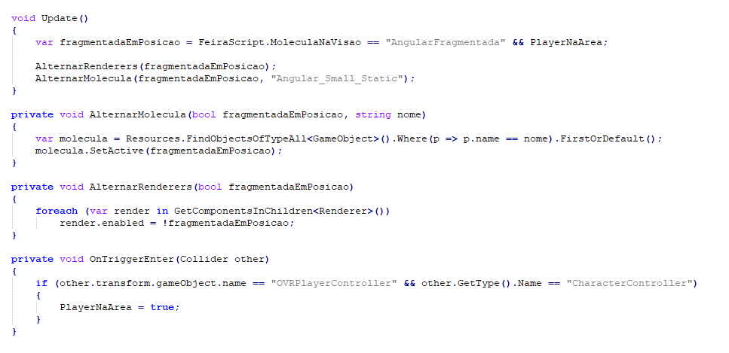

Por fim, a quarta mesa foi desenvolvida utilizando alguns canvas com instruções, duas caixas e um botão que foram modelados dentro do próprio Unity. Para acionar o botão e retirar o item na caixa à direita é necessário colocar dentro da caixa da esquerda a molécula que representa a resposta selecionada para o exercício atual como está representado na Figura 5. Essa funcionalidade foi desenvolvida utilizando um script com o código do Quadro 4 que identifica qual o exercício atual e qual a resposta que foi colocada na caixa para renderizar o item correto.

Figura 15 - Molécula selecionada como resposta na caixa da mesa quatro

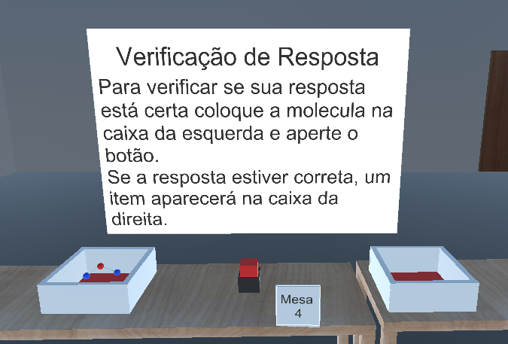

Fonte: elaborado pelo autor

Quadro 6 - Código do botão para renderizar o item quando a resposta estiver correta

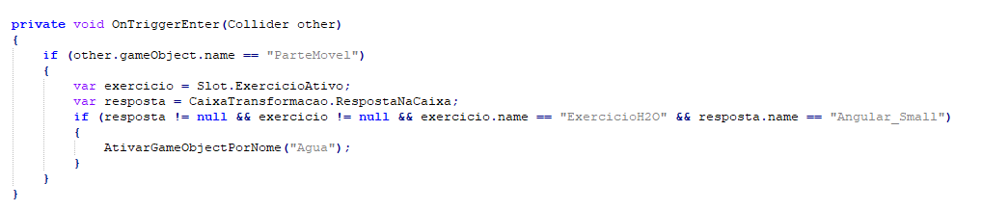

Fonte: elaborado pelo autor

# RESULTADOS

Esta seção apresenta os testes que foram realizados com os usuários. Para esses testes foram considerados dois perfis de usuários, usuários desenvolvedores e usuários finais. O hardware utilizado para o teste foi um Oculus Quest 2 com 32 GB de espaço.

Os testes de usuários desenvolvedores foram feitos com usuário que já tinham experiência com desenvolvimento e utilização do equipamento, não havendo muitas dificuldades durante os testes. Os usuários conseguiram realizar todas as atividades sem problemas, desde pegar a ficha da atividade na mesa 1, identificar a molécula que deveria ser escondida com anamorfose e achar a resposta correta para o exercício. Neste teste foi identificado que poderia ter sido implementado a movimentação por teletransporte como uma possibilidade de combater o *motion sickness*.

Já os testes com os usuários finais foram realizados dentro de uma sala de aula com professores universitários. Para esse teste foi separado uma pequena parte da sala e realizado a configuração do guardião do Oculus Quest 2. Após a configuração do guardião foi tentado realizar o espelhamento da tela do Oculus para um Mac, porém o navegador safari não suportava o espelhamento, então foi utilizado um computador com o Windows e com o navegador Chrome. Depois de realizar a configuração de espelhamento os usuários foram instruídos a fazer a utilização de cada mesa, o que deixou evidente alguns problemas. Um dos problemas foi a dificuldade dos usuários, que não estão acostumados a utilizar o equipamento, utilizarem os controles fazendo com que não conseguissem se locomover ou que deixassem cair alguns objetos no chão. Além disso foi verificado que quando um objeto caiu no chão um dos usuários teve dificuldade ao tentar ajuntá-lo, esse problema acontece devido a configuração do nível do chão do Quest e ao usuário ser mais alto que os outros. Outra dificuldade ocorria quando o usuário olhava para a molécula que foi aplicada a anamorfose, nesse caso ela não estava sendo substituída pela molécula sem a ilusão devido a um problema com a colisão entre os colliders, que ocorreu devido aos usuários terem alturas diferentes, assim para corrigir esse problema poderia ser aumentado a área de colisão dos colliders da molécula ou do personagem. Por fim, todos os usuários tiveram complicações com os limites do guardião, muitas vezes precisando usar o joystick do controle para voltar para longe do limite. Para resolver esse problema poderia ser configurado uma área maior para o limite do guardião permitindo assim que os usuários não precisassem usar o controle para se movimentar podendo andar livremente pela sala.

# CONCLUSÕES

As conclusões devem refletir os principais resultados alcançados, realizando uma avaliação em relação aos objetivos previamente formulados. Deve-se deixar claro se os objetivos foram atendidos, se as ferramentas utilizadas foram adequadas e quais as principais contribuições do trabalho sociais ou práticas para o seu grupo de usuários bem como para o desenvolvimento científico e ou tecnológico da área.

Deve-se incluir também as limitações e as possíveis extensões do TCC.

Referências

ATKINS, Peter; JONES, Loretta Co-autor; LAVERMAN, Leroy Co-autor. **Princípios de química: questionando a vida moderna e o meio ambiente**.7. Porto Alegre : ArtMed, 2018. E-book. Disponível em: https://integrada.minhabiblioteca.com.br/books/9788582604625. Acesso em: 1 out. 2020.

BEEVER, Julian**. Pavement drawings - 3D Illusions**. Disponível em: http://www.julianbeever.net/index.php/phoca-gallery-3d. Acesso em: 16 nov. 2020.

BEVILAQUA, Diego Vaz et al. Ilusões virtuais: sobre o uso de objetos de aprendizagem para a exploração de ilusões de ótica **em um museu**. In: ENCONTRO DE PESQUISA EM ENSINO DE FÍSICA, 7., 2010, Águas de Lindóia. **Anais**... Águas de Lindoia: SBF, 2010. p. 1-20. Disponível em: https://www.arca.fiocruz.br/handle/icict/32152. Acesso em: 20 set. 2020.

FORTE, C. et al. Implementação de laboratórios virtuais em realidade aumentada para educação à distância**.** In. 5º Workshop de Realidade Virtual e Aumentada, 5. 2008. Bauru. **Anais**... Bauru: Editora UNESP, 2008. v. 1, p. 20-28. Disponível em: <http://www2.fc.unesp.br/wrva/artigos/50464.pdf>. Acesso em: 09 nov. 2020

GUIMARÃES, Guilherme et al. Tabela Periódica com Realidade Aumentada Aplicada no Processo de Ensino e Aprendizagem de Química. **Anais dos Workshops do VII Congresso Brasileiro de Informática na Educação (**Cbie 2018), [S.L.], v. 7, n. 1, p. 187-190, 28 out. 2018. Disponível em: https://br-ie.org/pub/index.php/wcbie/article/view/8229. Acesso em: 20 set. 2020.

IAVORSKI, Claudio. **Anamorfose: uma arte no ensino de matemática e sua aplicação em atividades interdisciplinares**. 2014. 79 f. Dissertação (Mestrado) - Curso de Matemática em Rede Nacional, Universidade Tecnológica Federal do Paraná, Curitiba, 2014. Disponível em: http://repositorio.utfpr.edu.br/jspui/handle/1/1014. Acesso em: 16 nov. 2020.

IAVORSKI, Claudio; SAITO, Olga Harumi. Ensinando Conteúdos Matemáticos Usando Anamorfose. **Proceeding Series Of The Brazilian Society Of Computational And Applied Mathematics**, [S.L.], v. 2, n. 1, 19 dez. 2014. SBMAC. http://dx.doi.org/10.5540/03.2014.002.01.0131. Disponível em: https://proceedings.sbmac.emnuvens.com.br/sbmac/article/view/256/258. Acesso em: 10 nov. 2020.

INTERNATIONAL UNION OF PURE AND APPLIED CHEMISTRY. **Periodic Table of Elements**. 2018. Disponível em: https://iupac.org/what-we-do/periodic-table-of-elements/. Acesso em: 10 nov. 2020.

KIRNER, Claudio; TORI, Romero. Fundamentos de Realidade Aumentada. In: SYMPOSIUM ON VIRTUAL REALITY, 8., 2006, Belém**. Livro do Pré-Simpósio**. [S. L.]: Sbc, 2006. p. 22-38. Disponível em: https://pcs.usp.br/interlab/wp-content/uploads/sites/21/2018/01/Fundamentos_e_Tecnologia_de_Realidade_Virtual_e_Aumentada-v22-11-06.pdf. Acesso em: 18 set. 2020.

PATRÃO, Bruno; PEDRO, Samuel; MENEZES, Paulo. How to Deal with Motion Sickness in Virtual Reality. In: 22O ENCONTRO PORTUGUÊS DE COMPUTAÇÃO GRÁFICA E INTERAÇÃO, 22., 2015, Coimbra. **Proceedings [...] .**[S.L.]: The Eurographics Association, 2020. p. 40-46. Disponível em: https://diglib.eg.org/handle/10.2312/pt20151201. Acesso em: 19 jun. 2021.

PINTO, Luis Thiago Gallerani; PILAN, José Rafael; ALMEIDA, Osvaldo Cesar Pinheiro de. **Desenvolvimento de um aplicativo para ensino de química usando realidade aumentada**. In: JORNADA CIENTÍFICA E TECNOLÓGICA DA FATEC DE BOTUCATU, 7., 2018, Botucatu. Anais [...]. [S. L.]: Fatec, 2018. p. 1-5. Disponível em: http://www.jornacitec.fatecbt.edu.br/index.php/VIIJTC/VIIJTC/paper/view/1673. Acesso em: 20 set. 2020.

PUBCHEM. National Institutes Of Health (Nih). **Water**. Disponível em: https://pubchem.ncbi.nlm.nih.gov/compound/Water. Acesso em: 11 nov. 2020.

QUEIROZ, Altamira Souza; DE OLIVEIRA, Cícero Marcelo; REZENDE, Flávio Silva. Realidade Aumentada no Ensino da Química: Elaboração e Avaliação de um Novo Recurso Didático. **Revista Eletrônica Argentina-Brasil de Tecnologias da Informação e da Comunicação**, [S.l.], v. 1, n. 2, mar. 2015. ISSN 2446-7634. Disponível em: <https://revistas.setrem.com.br/index.php/reabtic/article/view/44>. Acesso em: 28 set. 2020. doi: <http://dx.doi.org/10.5281/zenodo.59446>.

SANTOS, A. O. et al. Dificuldades e motivações de aprendizagem em Química de alunos do ensino médio investigadas em ações. In: ENCONTRO SERGIPANO DE QUÍMICA, 4., 2013, São Cristóvão. **Anais** [...] . [S. L.]: Associação Sergipana de Ciência, 2013. p. 1-6. Disponível em: https://scientiaplena.org.br/sp/article/view/1517/812. Acesso em: 11 set. 2020

SILVA, Karina Batista da et al. Neurobiologia da visão e da ilusão de ótica. **Analecta** - Centro Universitário Uniacademia, Juiz de Fora, v. 5, n. 5, 2019. Disponível em: https://seer.cesjf.br/index.php/ANL/article/view/2363. Acesso em: 02 out. 2020.